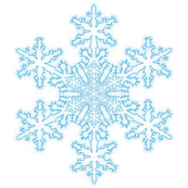 **Kommt und wärmt euch**



**Kommt und wärmt euch doch ihr Kinder,**

**denn es ist so kalt im Winter.**

**Hände klatscht, klatscht, klatscht.**

**Hände klatscht, klatscht, klatscht!**

**Und nun wärmt die Arme Kinder,**

**wir sind Freunde mit dem Winter.**

**Arme hoch, hoch, hoch,**

**Arme tief, tief, tief!**

**Und nun wärmt die Beine weiter,**

**hüpft mit ihnen wie ein Reiter!**

**Kinder hüpft, hüpft, hüpft,**

**Kinder hüpft, hüpft, hüpft!**